Assignment 5. JS Basics

Students: Zainiddin Tursunaliev, Usmanov Esanjon

**Task1: Requirement**

Validate a user registration form:

* Check for required fields.
* Ensure correct email format.
* Password at least 6 characters.
* Confirm password matches.
* Show error messages if invalid.

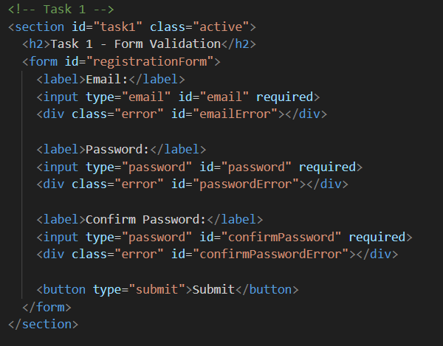

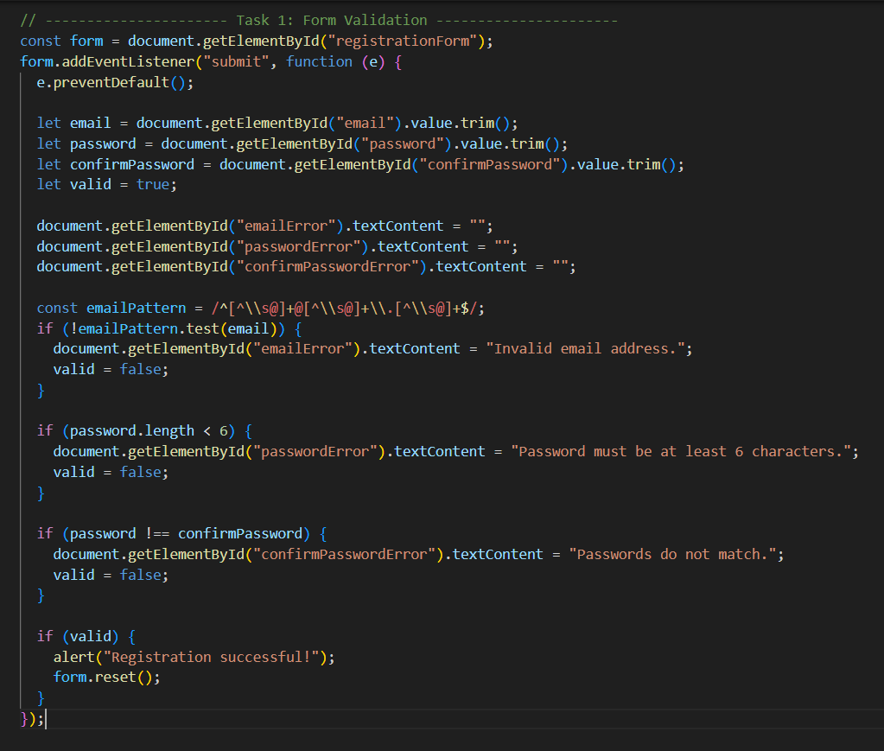

Изображение выглядит как текст, снимок экрана, Шрифт, число

Содержимое, созданное искусственным интеллектом, может быть неверным.

**Task 2 — Accordion for FAQs**

Requirement

* Create an FAQ section where clicking on a question reveals or hides its answer.

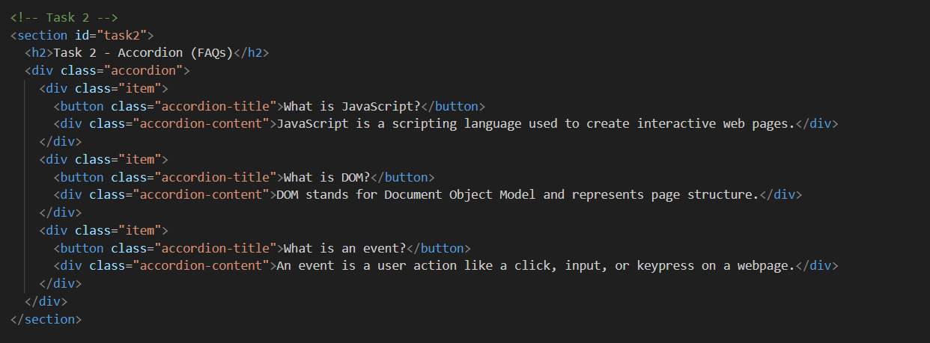

Изображение выглядит как текст, снимок экрана, Шрифт

Содержимое, созданное искусственным интеллектом, может быть неверным.

Изображение выглядит как текст, снимок экрана, Шрифт, число

Содержимое, созданное искусственным интеллектом, может быть неверным.

**Task 3 — Popup Subscription Form**

**Requirement**

* Create a popup form that opens with a button click.
* Close by clicking the close icon or outside area.
* Style the buttons dynamically with JavaScript.

Изображение выглядит как текст, снимок экрана, Шрифт

Содержимое, созданное искусственным интеллектом, может быть неверным.

Изображение выглядит как текст, снимок экрана, программное обеспечение

Содержимое, созданное искусственным интеллектом, может быть неверным.Изображение выглядит как текст, снимок экрана

Содержимое, созданное искусственным интеллектом, может быть неверным.

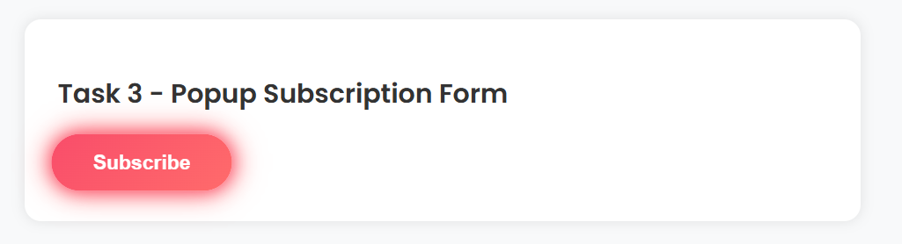

Изображение выглядит как текст, снимок экрана, Шрифт, дизайн

Содержимое, созданное искусственным интеллектом, может быть неверным.

**Task 4 — Change Background Color**

Requirement

* A button should change the background color of the webpage dynamically.

Изображение выглядит как текст, Шрифт, снимок экрана

Содержимое, созданное искусственным интеллектом, может быть неверным.

Изображение выглядит как снимок экрана, текст

Содержимое, созданное искусственным интеллектом, может быть неверным.

Изображение выглядит как текст, снимок экрана, Шрифт, дизайн

Содержимое, созданное искусственным интеллектом, может быть неверным.

Изображение выглядит как текст, снимок экрана, Шрифт, дизайн

Содержимое, созданное искусственным интеллектом, может быть неверным.